Master Your Maths 4 Answers (Weeks 23-26) Daily Work and Weekly Tests (30/3/2020 – 3/4/2020)
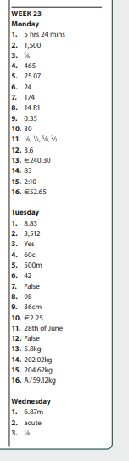
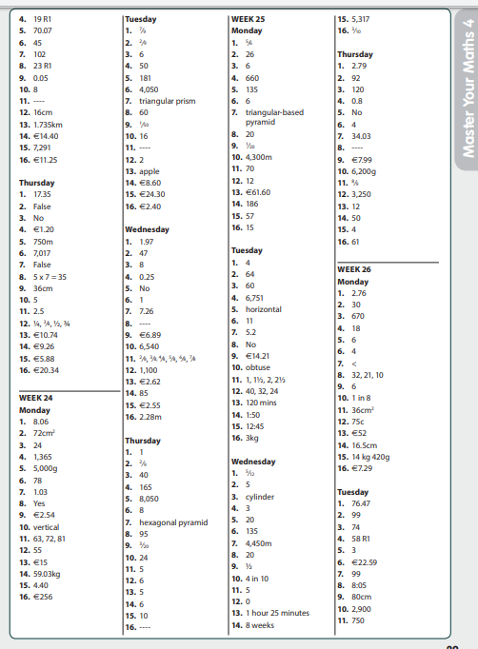
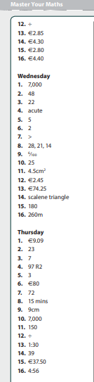

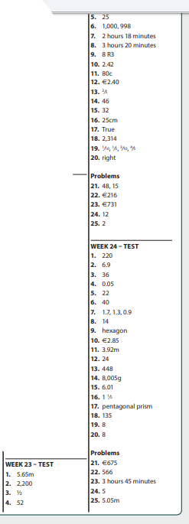

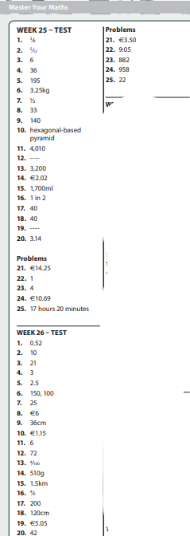

Busy at Maths 4 Answers (Chapter 25 Time)
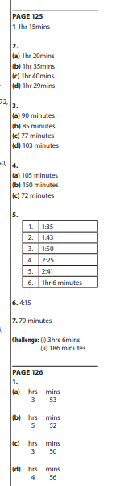

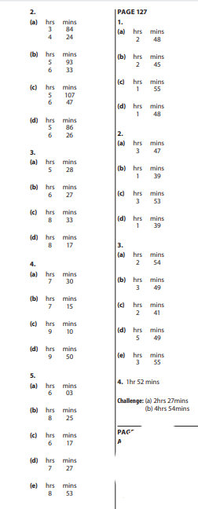

Bun Go Barr
P101 D  - Lón  - Sóinseáil  - Teilifís  - Obair bhaile  - Leabhar  - Airgead | P.101 F  - Ag caint  - Ag scríobh  - Ag gáire  - Ag rith | P.102 I  - Tógfaidh  - Ní thógfaidh  - Ceannóidh  - Ní Cheannóidh  - Ólfaidh  - Ní Ólfaidh  - Ní bhaileoidh  - Baileoidh  - Cuirfidh  - Ní Chuirfidh  - Fanfaidh  - Ní Fhanfaidh

